编号：0055-2019-2022
计量要求导出和计量验证记录表
测量过程名称 |  | 销轴硬度测量过程 |  | 被测参数要求(含公差) |  | （52-60）HRC
被测参数要求识别依据文件 |  |  |  | 相关《设计图纸》
计量要求导出方法
- 被测参数要求：（52-60）HRC，T=8HRC，导出测量范围（20-70）HRC。
- 被测参数允差：T=8HRC，导出计量要求：Δ_{允}=T/3=2.7HRC
计量校准过程 | 测量设备名称/编号 |  | 型号规格 |  | 主要计量特性  (最大允差或示值误差最大值/准确度等级/测量不确定度) |  | 校准/检定证书编号 | 校准/检定日期
 | 洛氏硬度计/Q110-238 |  | THRP-150 |  | ±1.5HRC |  | 22LX818043363 | 2021.11.17
计量验证记录
- 选择的洛氏硬度计测量范围为：（10-70）HRC，满足测量范围的要求。
- 洛氏硬度计的最大允差为：±1.5HRC，1.5＜Δ_{允}=2.7，满足导出计量要求。

验证结论：符合 □有缺陷 □不符合（注：在选项上打√，只选一项）
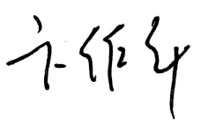
验证人员签字： 验证日期：2021年11月18日
认证审核记录：
- 被测参数要求识别代表了“顾客”的要求；
- 计量要求导出方法正确；
- 测量设备的配备满足计量要求；
- 测量设备经过检定/校准；
- 测量设备验证正确。
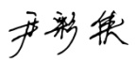
审核员签名：

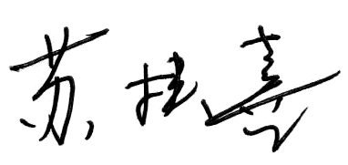
企业代表签字： 审核日期：2022年06月22日

